In the community：地域で、豊かに働き、暮らすために
○今月も同じ法人のかれん工房と共同で、西新道錦商店街の配食サービスを行いました。担当されていたメンバーが企業に就職したこともあり、いろいろなメンバーに参加してもらうよう努めています（on Fridays）。また、配食サービスの基地として使わせて頂いている商店街のエプロンホールの清掃活動を実施しています。商店街の皆様にごあいさつしながら、徒歩で移動し、丁寧な作業を心掛けております。商店街の皆様から笑顔で声を掛けて頂くことが、何よりの励みとなります。（on Thursdays）。
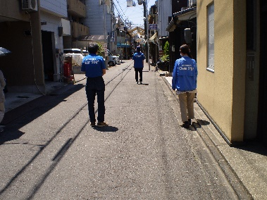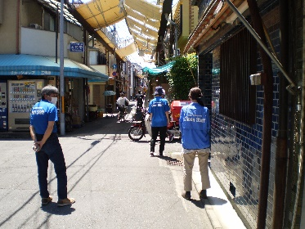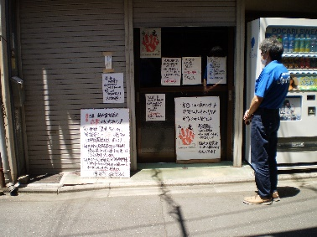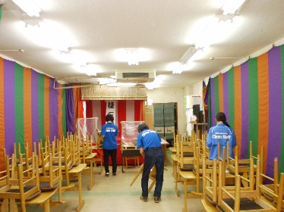
Health：こころとからだの健康のために
○今月も、看護師の方が訪問してくださり、メンバーと個別面談して下さいました。看護師の方から頂いた助言に基づき、普段受診している医療機関に連絡するなど、上手に活用されているメンバーもおられます。(5.8,5.18)
○今月も、やさしいヨガは、三密を回避する新型コロナウィルス感染症予防の観点から残念ながら中止とさせて頂きました。

○私たちは、普段からボランティアの先生の指導頂きながら、眼鏡ケース、ポーチ、手提げバッグなどの縫製品を作製し好評を頂いております。新型コロナウィルス感染症が広がりをみせるなかで、布マスク、立体マスクを、さらにレースでデコレートしたマスク、不足している子供用マスクを作製し、ぶらり嵐山（渡月橋近くにある京都府の地域交流施設）にも出品しております。

○三密を回避する新型コロナウィルス感染症予防の観点から控えておりましたSFA、SST、就労支援プログラムについて、実施を求めるメンバーの希望を受け、個別にクライシスプランを行う、小グループで行うなどできる限りの配慮を整えたうえで、６月からの再開に向けて準備をすすめております。また、事業所見学につきましても、できるだけご希望に沿う形で対応させて頂きます。

Basic Business Manner：安定して働くために
○新型コロナウィルス感染症が広がりをみせる厳しい状況のなか、関係機関の皆様のご支援を賜りながら、男性メンバーが下京区の複合商業施設から（販売補助5.25）、別の男性メンバーが上京区の大学から（事務補助、5.27）採用通知を頂きました。
また、男性メンバーが、左京区の大学（5.20）を、女性メンバーが山科区の総合病院（5.25）を見学させて頂くなど、求人が減少するなかで、粘り強く就職活動を継続しておられます。

Monthly Suzaku May 2020 No.15

